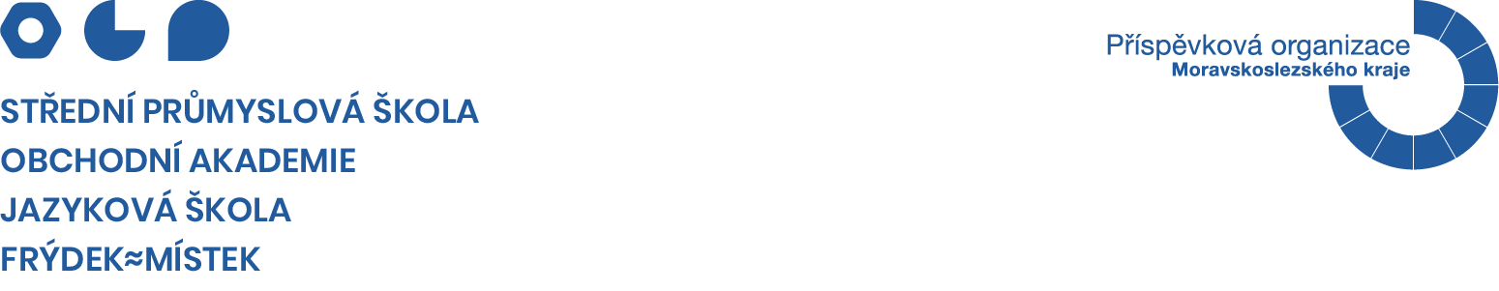

**FC Czech, s.r.o.**   
Ohradní 1440/2a 14000 Praha 4

IČ: 26733617

Ve Frýdku-Místku, 12. 1. 2021

Objednáváme vzdělávací program 7 návyků skutečně efektivních lidí 4.0 pro skupinu 11 učitelů.

Forma vzdělávání: online, prezenčně Termín zahájení: 2. 2. 2021

Těšíme se na spolupráci

S pozdravem

Mgr. Martin Tobiáš, ředitel

Akceptujeme Vaši objednávku.

**Střední průmyslová škola, Obchodní akademie a Jazyková škola s právem státní jazykové zkoušky, Frýdek-Místek, p. o.** 28. října 1598, 738 01 Frýdek-Místek

T: 558 406 111 • E: [skola@pojfm.cz](mailto:skola@pojfm.cz) • W: [www.pojfm.cz](http://www.pojfm.cz/) • IČ: 00601381 • ID datové schránky: hx7fqzk